

Ручная швейная машинка Hendy stitch

Инструкция
Основные части
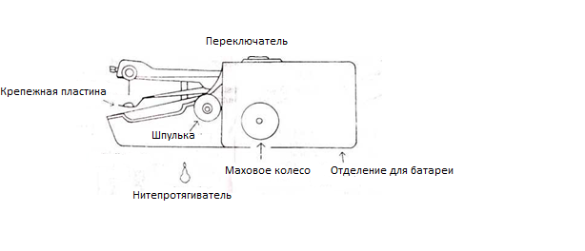
Для лучшего шитья, пожалуйста, прочитайте сначала инструкцию
Примечание:
Всегда используйте маховое колесо для перемещения иглы. Никогда не давите и не тяните иголку непосредственно руками, чтобы избежать повреждений внутри устройства.

1.Правильный способ держать устройство
Держите машинку правой рукой, размещая большой палец на переключателе на верхней части машинки, остальными пальцами поддерживайте нижнюю часть.
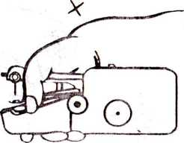
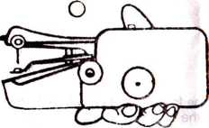

2. Как работать
Во-первых, поднимите иглу, повернув маховое колесо, если игла не находится в поднятом положении.
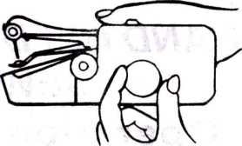

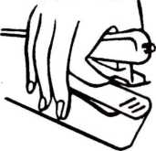
2.1. Поднимите крепежную пластину с помощью указательного пальца правой руки и поместите ткань под ней левой рукой.

Примечание: После того как крепежная пластина будет поднята, машинка автоматически блокируется.
2.2. Держите машину правой рукой и нажимайте выключатель большим пальцем правой руки. Машинка будет продвигать ткань влево в правильном направлении автоматически. Используйте левую руку, что бы придерживать ткань и контролировать направление.
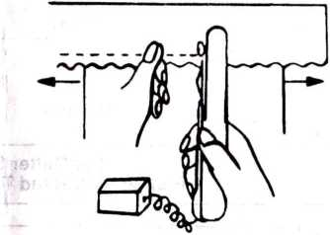
2.3. Если Вам необходим широкий шов, потяните ткань влево немного быстрее, в то время как вы продолжаете шить. Держитесь центральной линии на крепежной пластине для обеспечения прямой строчки.

3. Окончание шва
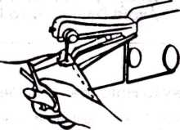
Когда Вы закончили шить, поднимите иглу, повернув маховое колесо, если игла не находится в поднятом положении. Затем с помощью тупой стороны ножниц вытащите нить около 3 дюймов, а затем отрежьте ее.

3.1. Подымите правым пальцем правой руки крепежную пластину и уберите ткань влево.
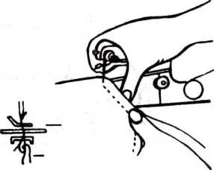

3.2. Обратимся к обратной стороне ткани и направим запасные 3 дюйма нитки согласно следующим рисункам, чтобы сделать узел:
1. Сначала пройдите нитепротягивателем через последний стежок.
2. Заправьте нить в нитепротягиватель.
3. Вытяните около 1 дюйма нитки.
4. Протяните нитку через образовавшуюся петлю и затяните до конца узел.

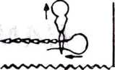


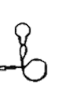
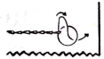
4. Как заправлять нитку
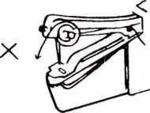
Направляйте нитку согласно цифрам 1-2-3 как показано на рисунке.
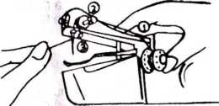

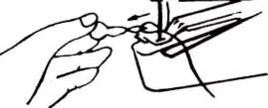
Используйте нитепротягиватель, чтобы продеть нитку через ушко иголки от задней стенки к передней.
5. Регулировка натяжения нити.
Если шов слишком тугой, поверните гайку напряжения немного влево.
Если шов слишком тугой, поверните гайку напряжения немного влево.
6. Установка шпульки.
6.1. Ослабьте гайку и снимите шпульку.
6.2. Оденьте шпульку на штифт (здесь может быть использована обычная шпулька со швейной машинки)
6.3. Установите белый колпачок на штифт, чтобы шпулька не слетала.
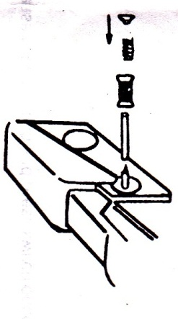
7. Замена иголки
7.1. Ослабьте винт с помощью отвертки и снимите старую иглу.
7.2. Рекомендуются иголки #14 DHxl.
7.3. Откорректируйте направление и положение иглы.

Вопросы и ответы
В.: В случае, если машинка не шьет…
О.: 1. Пожалуйста, проверьте, правильно ли заправлена нитка.
2. Ход нити может быть блокирован в петле, ушке иглы, или нить может быть запутана на штифте.
3. Проверьте, правильно ли Вы положили ткань (под крепежную пластину).
4. Игла зафиксирована в правильном положении?
5. Нить может быть слишком толстой или слишком тонкой.
В.: В случае, если стежки через время стали слишком свободными…
О.: Проверьте, нить могла выскочить из дисков, регулирующих напряжение.
В.: В случае, если нить порвалась при шитье…
О.: Ход нити может быть блокирован в петле, ушке иглы, или нить может быть запутана на штифте.
В.: В случае, если сверху стежки выглядят нормально, но с обратной стороны не соединяются…
О.: Пожалуйста, обратитесь к пункту 2 (2-3), устройство должно двигаться слева направо.
В.: В случае, если шпулька упала во время шитья…
О.: 1. Пожалуйста, проверьте, надет ли белый колпачок.
2. . Пожалуйста, проверьте, достаточно ли туго Вы закрепили шпульку и колпачок.
В.: В случае, если устройство не работает после включения…
О.: 1. Пожалуйста, проверьте, подключено ли питание.
2. Пожалуйста, проверьте, правильно ли вставлены батарейки.
В.: В случае, если устройство шьет слишком медленно…
О.: 1. Проверьте, может заряд батареек слишком низкий.
2. Если Вы используете шпульку больших размеров, возможно, колпачок зажал ее слишком сильно.
3. Если Вы шьете по плотной ткани, машинка будет работать медленнее.
В.: В случае, если ткань не получается вытащить, после того как шитье закончено…
О.: Возможно игла еще опущена в ткань. Обрежьте нить и нажмите на пуск еще раз.

